Инструкция использования Госкана в мобильном приложении «Госуслуги» для считывания QR-кодов физическими лицами и ИП

Для создания QR кодов Цифрового ID гражданину необходимо:  - Подтвердить учетную запись в ЕСИА.  - Установить мобильное приложение «Госуслуги» и национальный мессенджер МАХ.  - Создать цифровой ID в мессенджере МАХ. | 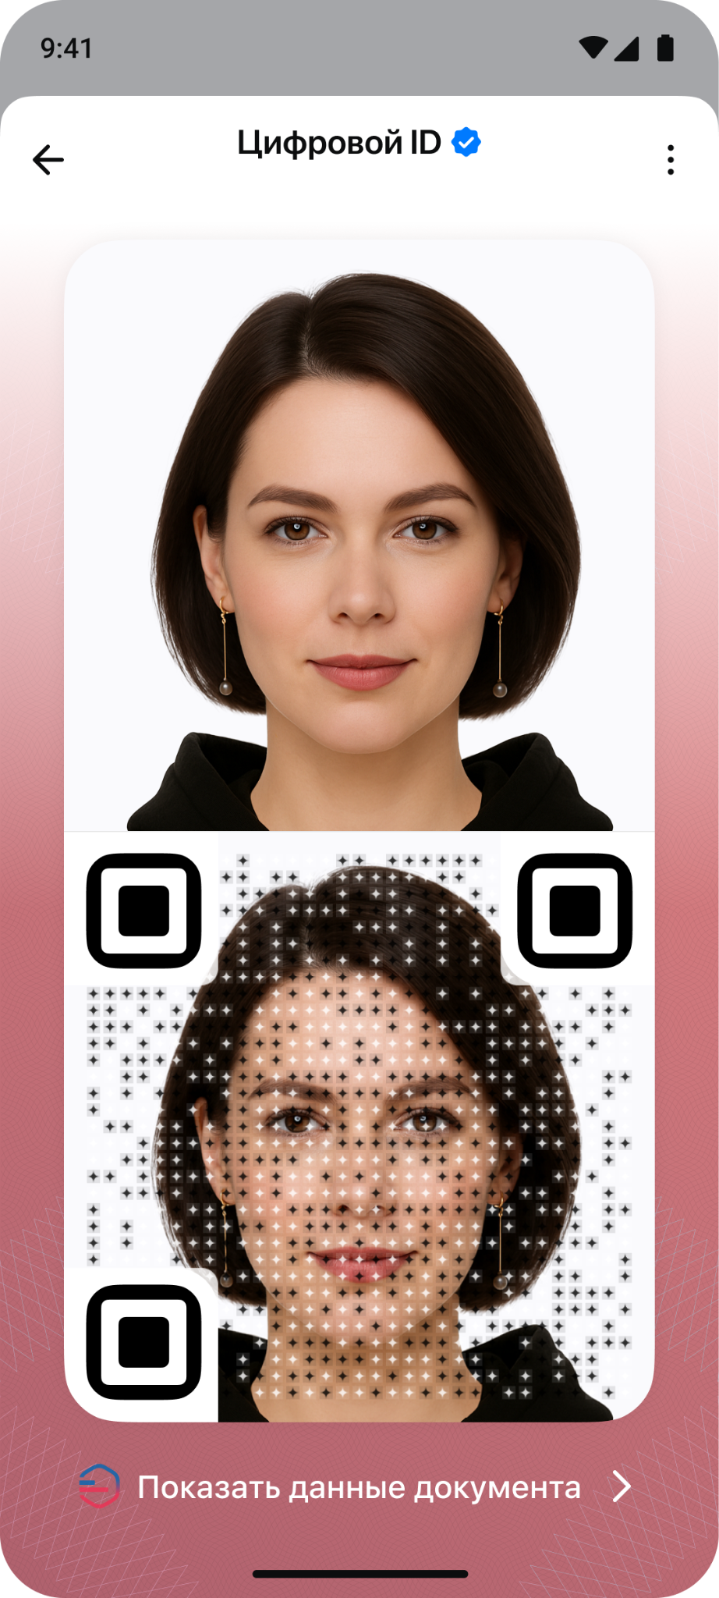

Создание цифрового ID возможно следующими способами:
- По существующей биометрии.
- По загранпаспорту нового образца.
- По водительским правам.
Создание цифрового ID фото по существующей биометрии возможно, если у пользователя есть действующая подтвержденная, стандартная биометрия либо упрощенная биометрия, импортированная из банков.
Создание цифрового ID по загранпаспорту нового образца возможно, если у пользователя есть биометрический действующий загранпаспорт (на 10 лет), а также устройство гражданина поддерживает взаимодействие по NFC протоколу (это можно проверить в описании характеристик на вашем телефоне).
Создание цифрового ID по водительским правам: если в вашем мобильном приложении «Госуслуги» есть водительские права с фотографией, то вы можете создать цифровой ID по ним.
Создание цифрового ID по существующей биометрии и по загранпаспорту нового образца позволяет пользователю предъявлять QR-коды паспорта и подтверждения возраста.
Создание цифрового ID по водительским правам позволяет пользователю предъявлять QR-код только для подтверждения возраста.

Проверка QR-кодов пользователей
Для осуществления проверки QR кода гражданина у лица, осуществляющего проверку, должны быть обеспечены следующие условия:
- Наличие смартфона, подключенного к сети «Интернет».
- Наличие подтвержденной учетной записи на Едином портале государственных услуг (далее – Единый портал) https://www.gosuslugi.ru/.
- Установленное на смартфон мобильное приложение «Госуслуги». Инструкция по регистрации на Едином портале доступна по ссылке https://www.gosuslugi.ru/help/faq/popular/1.
- Лицом, осуществляющим проверку, должна быть обеспечена авторизация в мобильном приложении «Госуслуги».

Сканирование – QR-кода (на примере удостоверения многодетной семьи)
Для подтверждения статуса многодетной семьи с использованием электронного удостоверения многодетной семьи проверяющему лицу необходимо:
  - Открыть мобильное приложение «Госуслуги».
  - Авторизоваться в мобильном приложении «Госуслуги».
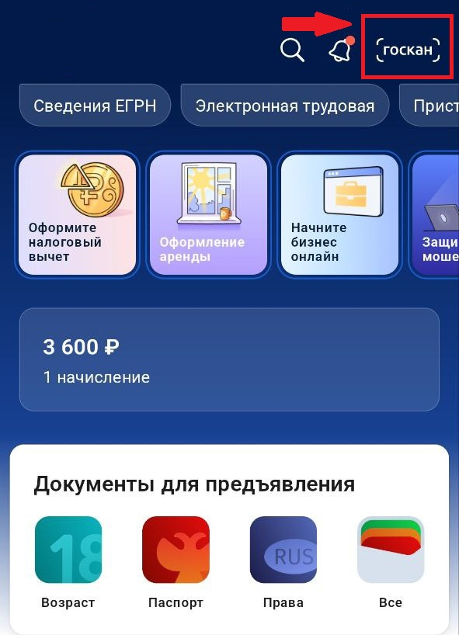
  - Нажать на кнопку «госкан» в правом верхнем углу экрана.

4. При сканирования удостоверения с экрана смартфона гражданина проверяющему необходимо навести камеру устройства на фотографию и QR-код электронного удостоверения многодетной семьи, отображаемый на экране смартфона гражданина. | 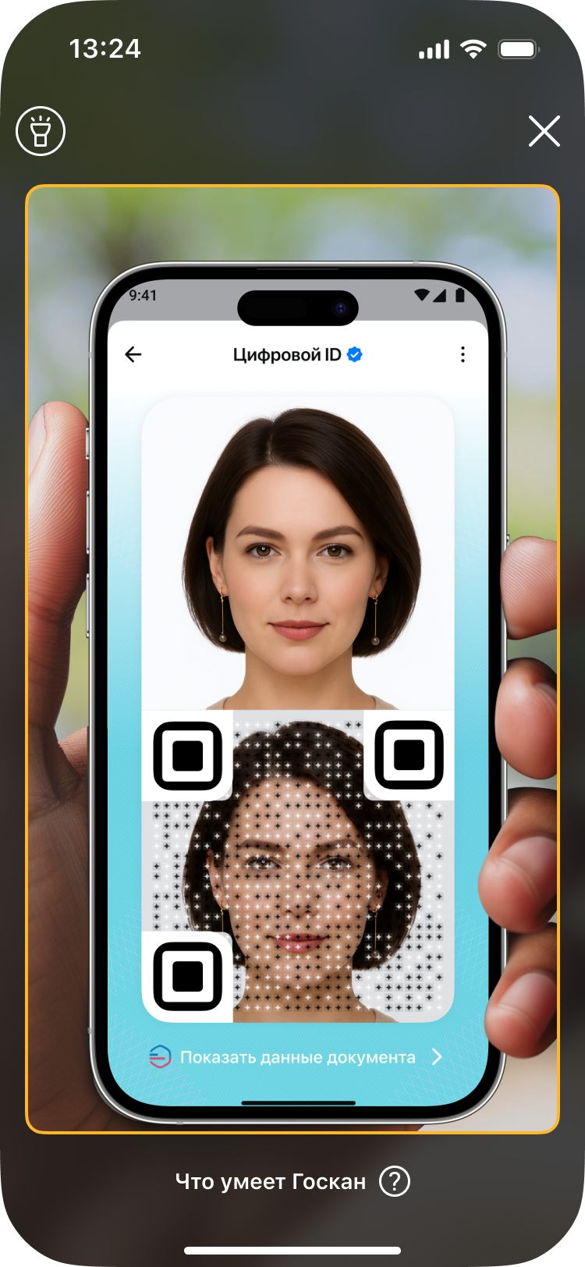
5. При успешном сканировании QR-кода документа открывается экран с информацией о многодетной семье, найденной в банке данных многодетных семей в государственной информационной системе «Единая цифровая платформа». | 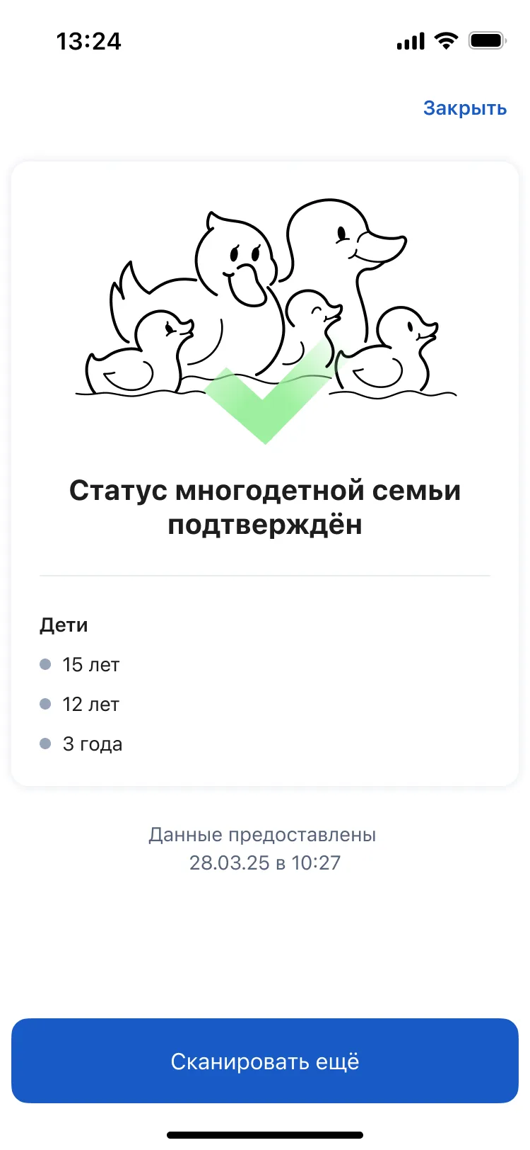
При нажатии на ссылку  «Что умеет Госкан» в нижней части экрана сканирования отображается  экран с информацией о возможностях сканирования:  - Проверка товаров;  - Вход по QR-коду;  - Сканер QR-кодов документов;  - Оплата по СБП;  - Оплата госпошлин. | 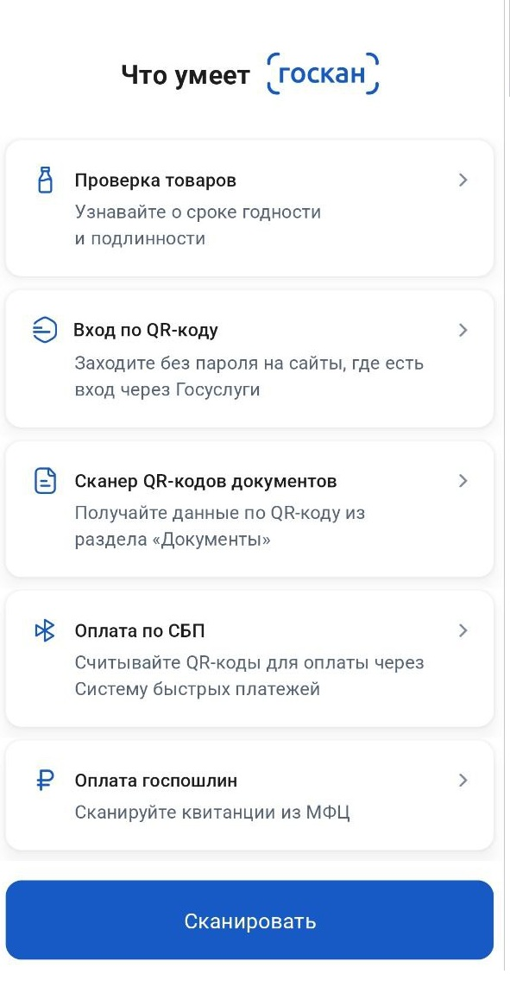

Ошибки при сканировании
1. Если QR-код удостоверения не распознан, отображается сообщение об ошибке. | 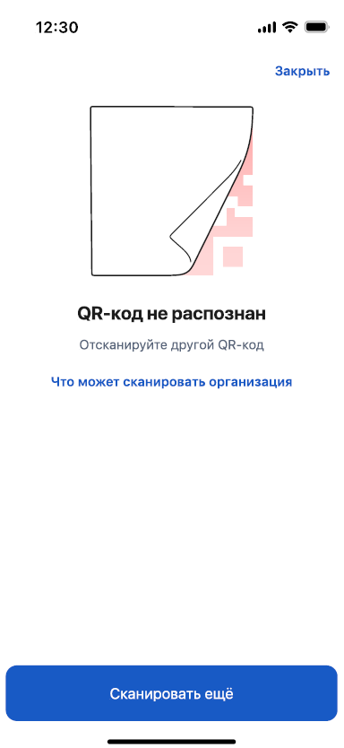
2. В случае, если сканирует организация и доверенность на сотрудника отсутствует или  истёк её срок действия, отображается  экран, представленный ниже. Проверяющему необходимо выбрать другое юридическое лицо или отсканировать код как физическое лицо. | 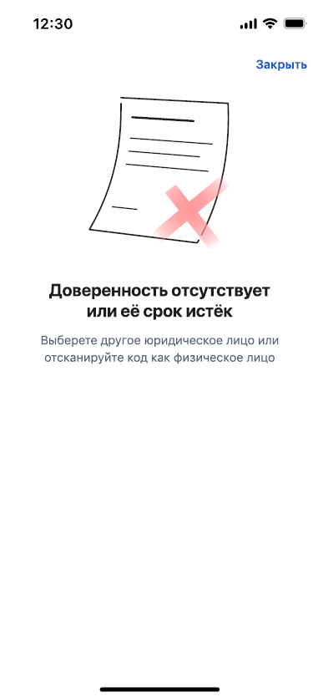

3. В случае, если данные о многодетной семье не найдены, проверяющему отобразится один из вариантов ошибок, представленных на рисунках ниже.
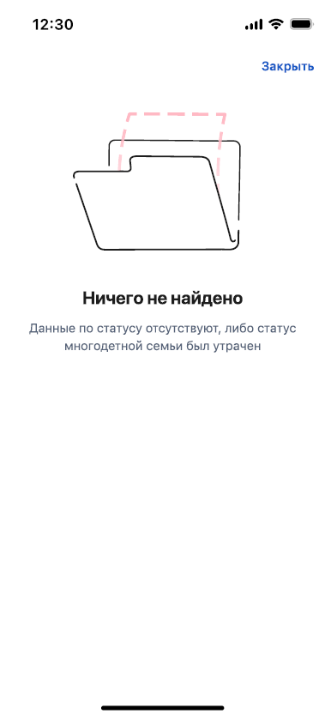 | 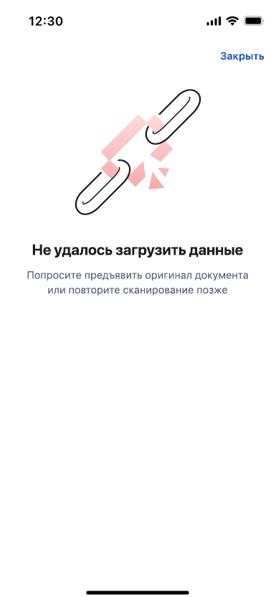 | 